«Дистанционное взаимодействие учителя-логопеда с родителями в сервисе Google Класс»

Составила:
учитель-логопед
Дубра Виктория Викторовна
МБДОУ «Детский сад комбинированного вида «Золотой ключик»
город Шлиссельбург,
Ленинградская область

«Дистанционное взаимодействие учителя-логопеда с родителями в сервисе Google Класс»

Google Класс-это бесплатный сервис для учебных заведений, некоммерческих организаций и пользователей личных аккаунтов Google.
I этап: Подготовительный

Данное направление интерактивного взаимодействия с родителями в образовательной, коррекционной и просвятительской работе началось с предложения от научно-просветительского центра “Арт Логос” г.Шлиссельбург http://gostevoydom.com/dpo/ о регистрирации на вебинар: «Google-класс: как приумножить профессионально-педагогические ресурсы».

Затем, на электронную почту педагогов, поступило письмо с инструкцией по регистрации на видеоконференцию,которая должна была состояться базе на платформы Zoom.

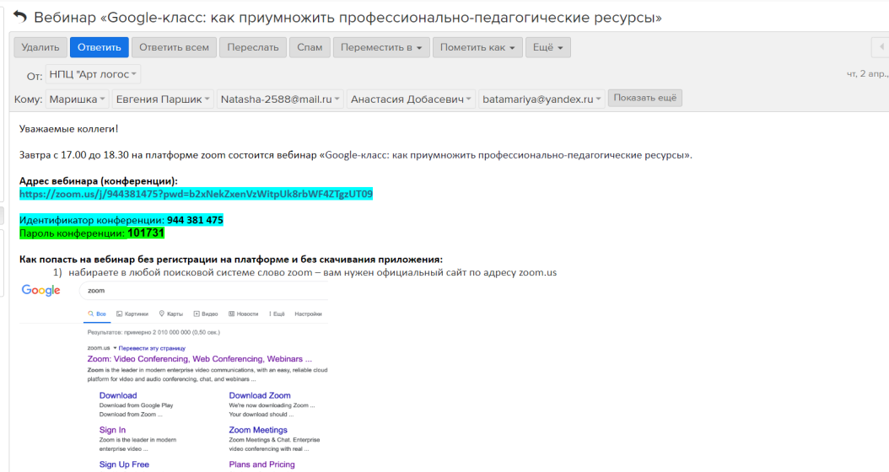

Далее был проведен вебинар для педагогов,где был представлен инструментарий для работы в сервисе Google Класс.Обсуждались так же сложные, нетипичные трудности,которые могу возникнуть при работе в этом сервисе.Организаторы дали контакты для вопросов по работе с этим сервисом,если они будут возникать у педагогов.
II этап: Организационный
На этом этапе был создан Google Класс группа «Звездочки».
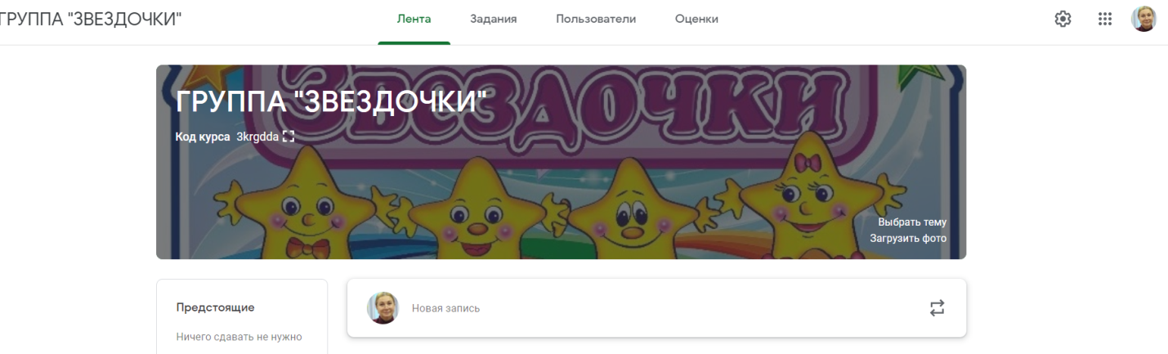
В эту группу должны были войти родители всех детей ,которые посещают комбинированную группу «Звездочки» в МБДОУ «Детский сад ''Золотой ключик ''» и педагоги,которые работают с детьми. Через социальные сети (группа в Контакте), я-учитель-логопед,сделала объявление и предложила всем родителям прислать мне адрес электронной почты,для того,чтобы создать личные кабинеты для детей в группе «Звездочки».
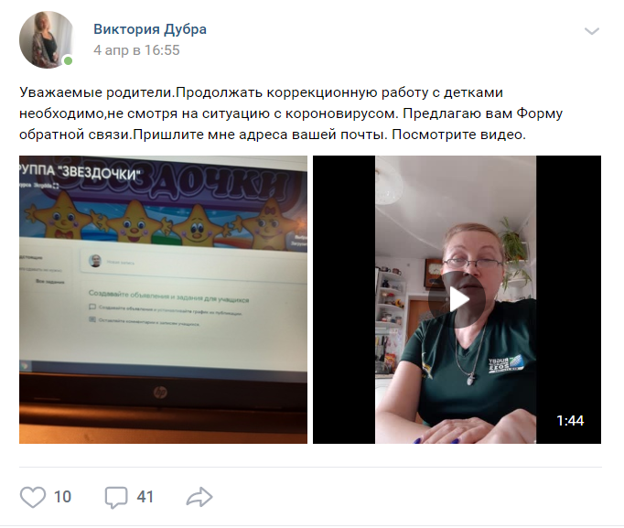
Еще в начале года у меня был создан Google диск,там были собраны различные материалы:речевые и логопедические игры,карточки со скороговорками и чистоговорками, логопедические тетради для домашних занятий с ребенком, интерактивные игры. Все это было сделано для того,чтобы родители могли заниматься с ребенком,если он не посещает детский сад по какой-либо причине или есть необходимость занять досуг ребенка в домашних условиях.
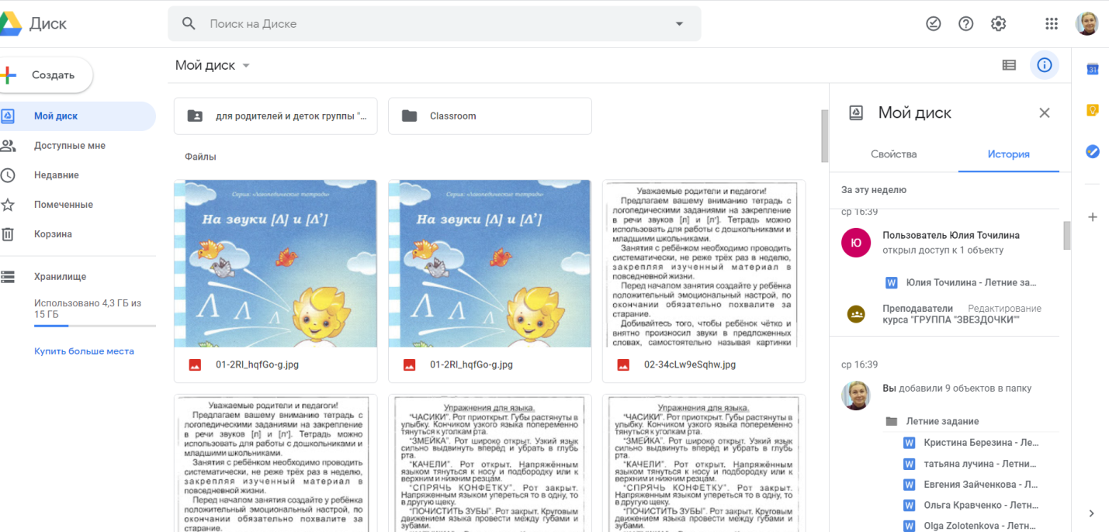

На организационном этапе,я добавила сноску на Google диск в Google Класс,что значительно обоготило содержание данной группы.
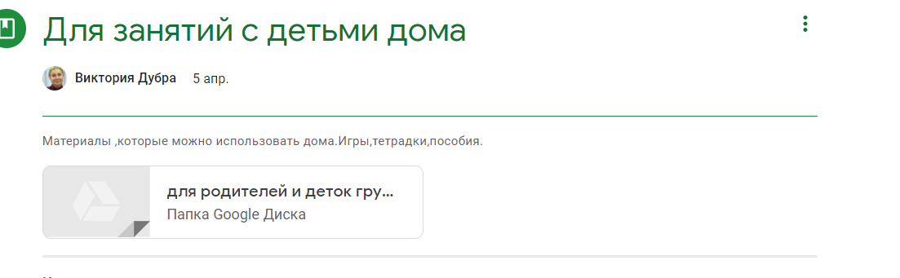
Когда все родители и педагоги вошли в группу,началось взаимодействие с родителями в образовательной, коррекционной и просвятительской работе.

III этап: Реализационный
На данном этапе,воспитатели приступили к реализации образовательных задач,а логопед –коррекционных.
В данном сервисе есть возможность не только давать одно задание всем детям ,но и индивидуально каждому ребенку. Такая дифференциация дает возможность подойти к работе с каждым ребенком индивидуально.
Например: Лексическая тема : «Космос». Задание от воспитателей.

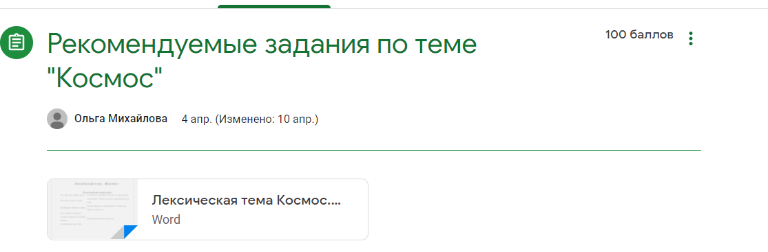
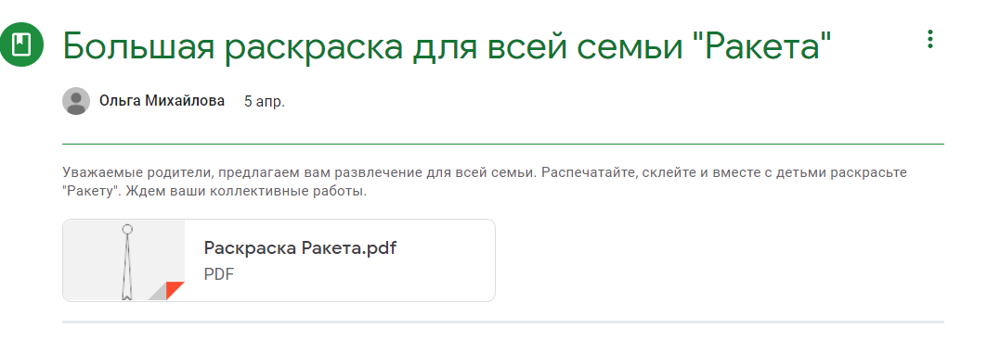
Лексическая тема : «Космос».Задание от логопеда.
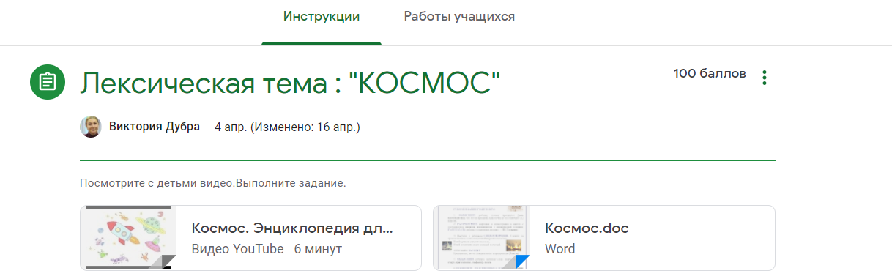
Хочется,еще отметить,что сервис дает возможность,размещать в задании много материалов,это - видео,активные ссылки,файлы с документами.

Индивидуальные задания по звукопроизношению.Задание от логопеда.
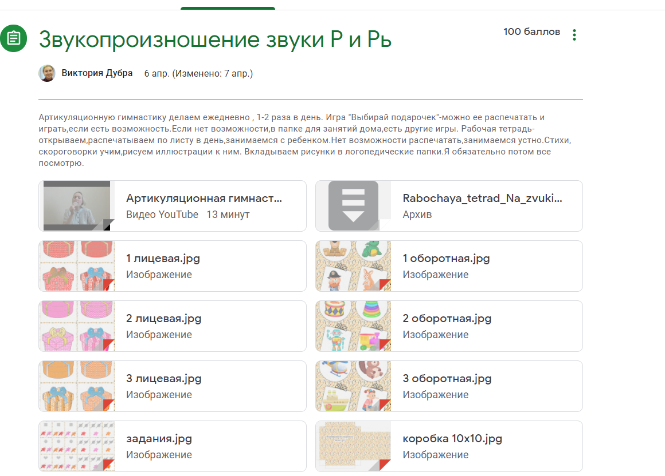
IV этап. Итоговый
На этом этапе осуществлялась обратная связь с родителями. У каждого ребенка есть свой личный кабинет,где отражены все задания, которые он получил.Родители добавляли туда: фотографии, сканы работ детей,снимали видео.Педагоги просматривали работы ,выполненые детьми,писали коментарии.Родители так же могли добавлять свои коментарии.
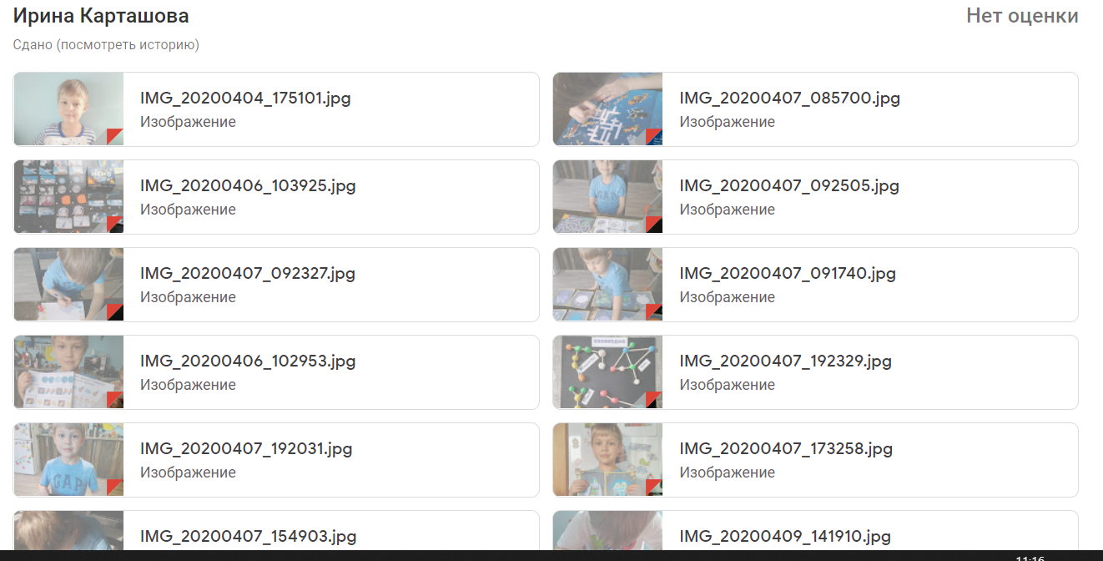

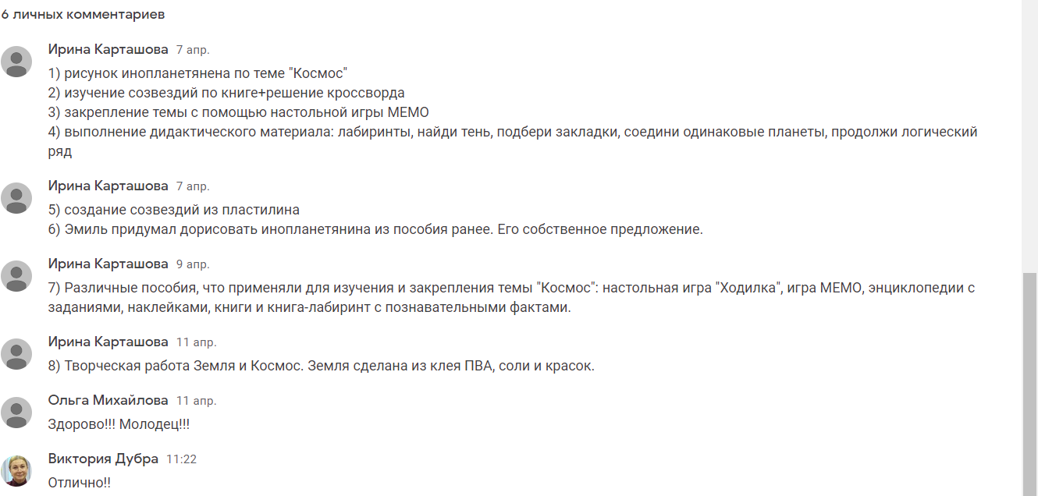

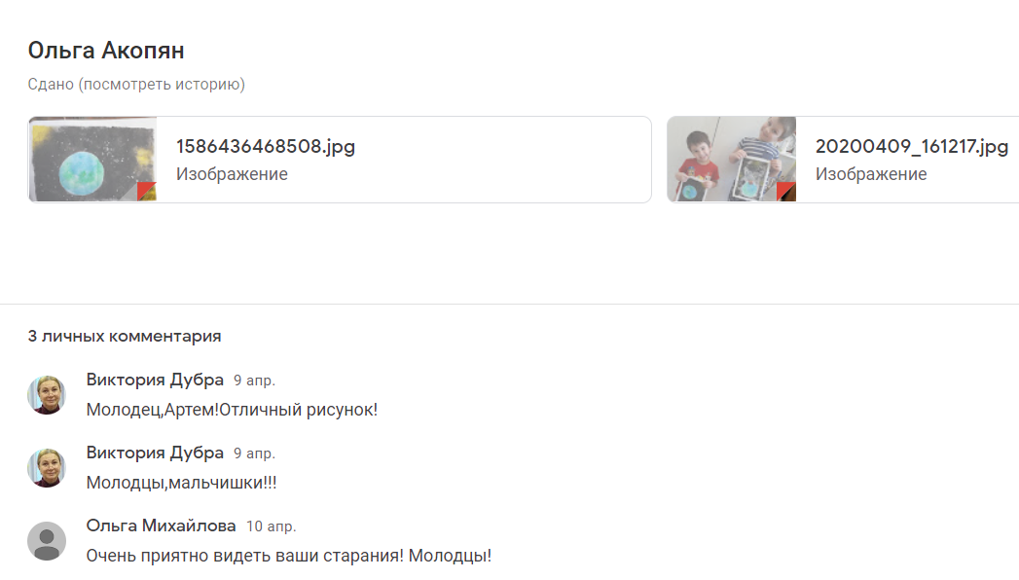
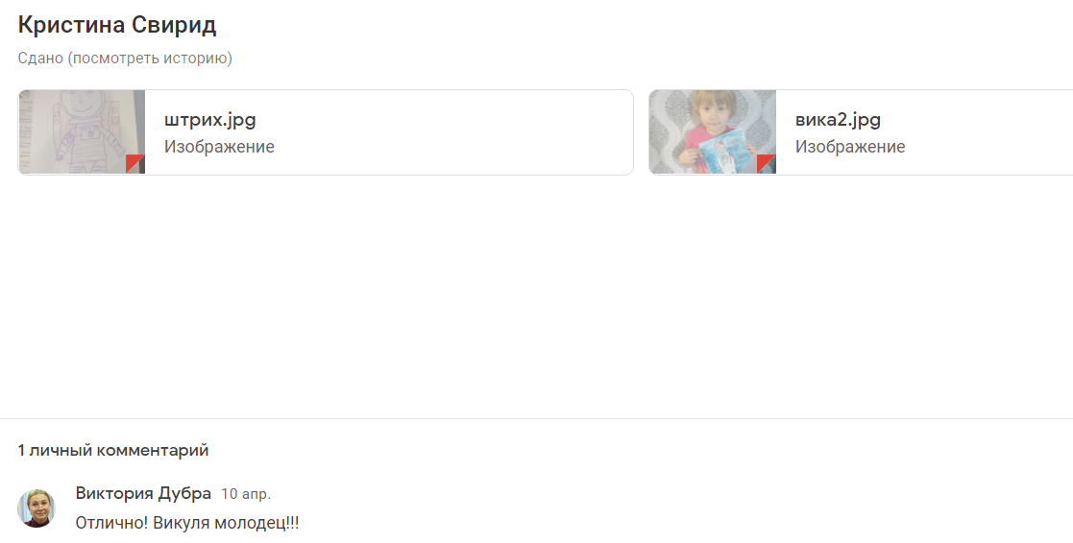

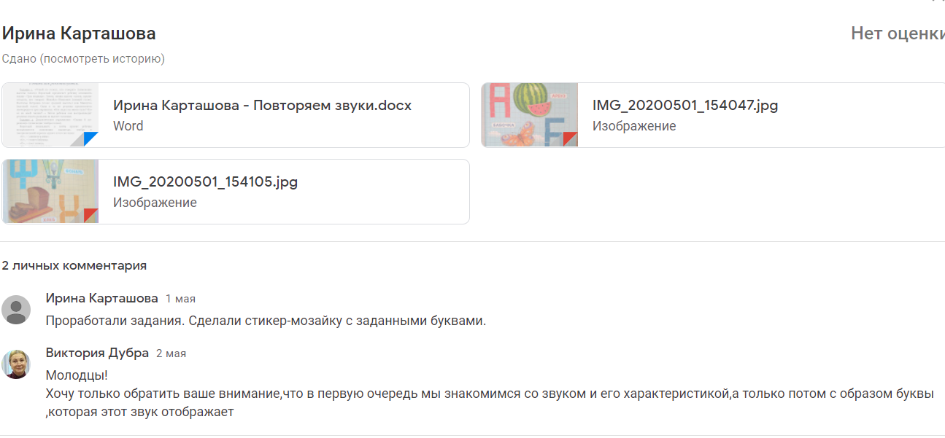
В подведении итогов хочется отметить,что такая форма взаимодействия с родителями проводится каждую неделю.По каждой лексической теме родители получают новый материал.
Так же родители получают информацию,которая им будет полезна в воспитании и развитии детей.Это буклеты,книги,статьи,видео.Здесь же родители могут оставить коментарий,отзыв,вопрос.Педагоги отвечают на вопросы или коментируют.
Данная форма взаимодействия достаточно продуктивна,но конечно же, ее необходимо развивать и совершенствовать.

